Всероссийская акция «Моё детство - война»
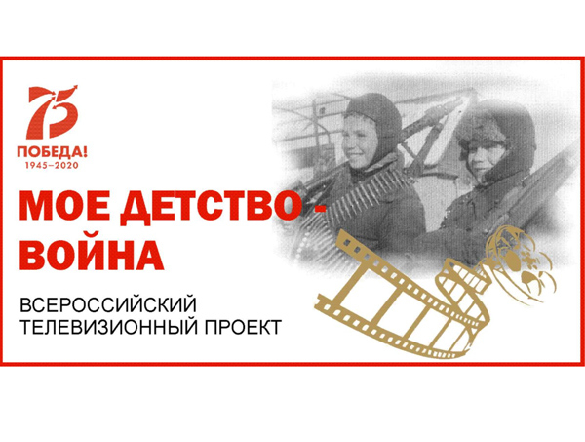
Проект реализуется при поддержке Общественной палаты Российской Федерации. Оператором выступила Общероссийская Ассоциация почетных граждан, наставников и талантливой молодёжи.
Проект направлен на сохранение исторической памяти о событиях #ВОВ в воспоминаниях очевидцев — людей, чьи детство и юность пришлись на военные и первые послевоенные годы.
Участникам конкурса нужно сделать мини-интервью с детьми войны или рассказать об их судьбах, используя архивные фотографии и письма.
В конкурсе предусмотрены три номинации:
- «От первого лица» — рассказ (монолог или интервью-монолог) Героя конкурсной работы;
- «Говорит волонтёр» — монолог участника конкурса/члена конкурсной группы, представляющий собой рассказ о событиях жизни Героя конкурсной работы.
Созданные видеоролики необходимо загрузить на файлообменник (Яндекс-диск, Google-диск), ссылка на загруженный файл указывается в Заявке по ссылке: https://forms.gle/yDSKjYUXhbUA6aEn6.
Специальная номинация — посты в социальных сетях в рамках флешмоба Общественной палаты РФ. Для участия в данной номинации необходимо:
- снять видео или написать рассказ, прочитать стихотворение или исполнить песню о судьбах детей на войне;
- выложить видео или текст на личную страничку, с хештегами #личноОВойне #ОПРФ #моедетствовойна #детивойны #историяВОВ #[название региона по месту жительства героя], #[название населенного пункта по месту жительства героя].
Призовой фонд для основных номинаций конкурса – 100 000 рублей.
Организаторами предусмотрен специальный призовой фонд для награждения авторов наибольшего количества лучших конкурсных работ о детях войны – дончанах.
Размер данного специального призового фонда - 25 000 руб.
Призовой фонд для спецноминации конкурса – флешмоба в социальных сетях – 20 000 рублей.
Прием конкурсных работ до 03.11.2020 года.

